Conception & Développement Informatique  Déployer une application  Type : Apprentissage / TRAVAUX PRATIQUES | 

Le Changelog
Dis moi ce qui a évolué !

Contenu
Qu'est-ce qu'un changelog ? 1
Pourquoi tenir un changelog ? 1
Qui a besoin d'un changelog ? 1
Comment créer un bon changelog ? 1
Principes Directeurs 1
Types de changements 1
Exemple de changelog 2

Qu'est-ce qu'un changelog ?
Un changelog (journal des modifications) est un fichier qui contient une liste triée chronologiquement des changements notables pour chaque version d’un projet.

Pourquoi tenir un changelog ?
Pour permettre aux utilisateurs et contributeurs de voir précisément quels changements notables ont été faits entre chaque publication (ou version) d'un projet.

Qui a besoin d'un changelog ?
Tout le monde. Qu'ils soient consommateurs ou développeurs, les utilisateurs de logiciels sont des êtres humains qui se soucient de connaître le contenu des logiciels qu'ils utilisent. Quand un logiciel change, ces mêmes personnes veulent savoir comment et pourquoi.

Comment créer un bon changelog ?

Principes Directeurs
- Les changelogs sont pour les êtres humains, pas les machines.
- Il doit y avoir une section pour chaque version.
- Les changements similaires doivent être groupés.
- Les versions et sections doivent être liables.
- La version la plus récente se situe en haut du fichier.
- La date de publication de chaque version est indiquée.
- Indiquer si le projet respecte le Versionnage Sémantique.

Types de changements
- Added : pour les nouvelles fonctionnalités.
- Changed : pour les changements aux fonctionnalités préexistantes.
- Deprecated : pour les fonctionnalités qui seront bientôt supprimées.
- Removed : pour les fonctionnalités désormais supprimées.
- Fixed : pour les corrections de bugs.
- Security : en cas de vulnérabilités.

Exemple de changelog
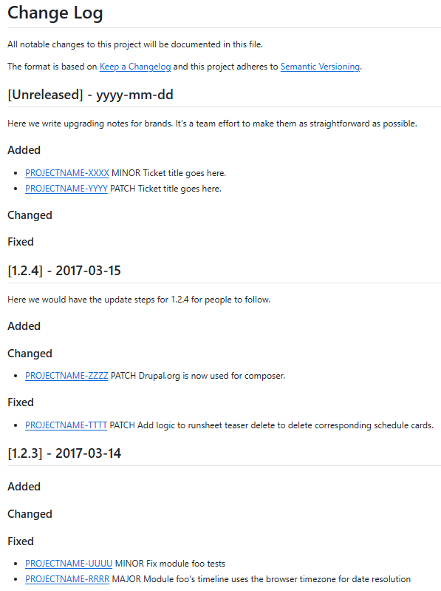

Plus d’informations : https://amoeboids.com/top-8-useful-changelog-examples/

--- FIN DU DOCUMENT ---

